**TUGAS PRAKTIKUM**

**PENGEMBANGAN APLIKASI WEB**

**MODUL 6**

**“Framework Laravel”**



**Disusun Oleh:**

Nama : Ari Andi Mustofa

NIM : 200411100133

Kelas : PAW-4B

**Dosen Pengampu:**

Nama : Ach. Khozaimi,S.Kom,M.Kom.

NIP : 198609262014041001

**Asisten Praktikum:**

Nama : Alief Fadhilah Athallariq

NIM : 180411100028

**PRODI TEKNIK INFORMATIKA**

**JURUSAN TEKNIK INFORMATIKA  
FAKULTAS TEKNIK**

**UNIVERSITAS TRUNOJOYO MADURA**

**2022**

**Tugas Praktikum :**

1. Buatlah page home berisi tentang utm, teknik informatika dan cerita kalian bisa di teknik informatika dengan laravel!

Jawab :

1. Code *mainpraktikum.blade.php* pada folder **view🡪layout**:

<!doctype html>

<html lang="eng"

  <head>

    <meta charset="utf-8">

    <meta name="viewport" content="width=device-width, initial-scale=1">

    <link rel="stylesheet" href="https://cdn.jsdelivr.net/npm/bootstrap@5.2.0-beta1/dist/css/bootstrap.rtl.min.css" integrity="sha384-dc2NSrAXbAkjrdm9IYrX10fQq9SDG6Vjz7nQVKdKcJl3pC+k37e7qJR5MVSCS+wR" crossorigin="anonymous">

    <title>{{ $title }}</title>

  </head>

<body>

    <nav class="navbar navbar-expand-lg bg-light">

        <div class="collapse navbar-collapse" id="navbarNav" >

            <ul class="navbar-nav">

              <li class="nav-item" style="padding-left: 230px;padding-right:20px;">

                <a class="nav-link" aria-current="page" href="/home">Home</a>

              </li>

              <li class="nav-item">

                <a class="nav-link" href="/about">About</a>

              </li>

              <li class="nav-item" style="padding-left: 450px;">

                <a class="nav-link" href="/tugaspendahuluan" style="color: blue">Tugas Pendahuluan</a>

              </li>

            </ul>

        </div>

        </nav>

@yield('container')

</body>

</html>

1. Code *csshome.css* pada folder **public🡪css**:

html, body{

*height*: 100%

  }

  .container{

*height*: 100%;

*display*: flex;

*justify-content*: center;

*align-items*: center;

*font-family*: arial;

  }

  .box{

*height*: 100%;

*width*: 500px;

  }

  p{

*text-align*: justify;

  }

  img{

*padding-bottom*: 30px;

*padding-top*: 30px;

  }

1. Code *web.php* pada folder **routes**:

<?php

use Illuminate\Support\Facades*Route*;

*Route*::get('/', *function* () {

    return view('welcome');

});

*Route*::get('/home', *function* () {

    return view('home',[

        "title"=>"Home",

        "heading" => "Universitas Trunojoyo Madura, Teknik Informatika, And Why",

        "image" => "utm.jpg",

        "judul" => "Universitas Trunojoyo Madura",

        "utm" => "Universitas Trunojoyo atau Universitas Trunojoyo Madura atau UTM atau Unijoyo adalah perguruan tinggi negeri yang terletak di Kecamatan Kamal, Kabupaten Bangkalan, Provinsi Jawa Timur, Pulau Madura, Indonesia. Universitas Trunojoyo Madura dahulu merupakan universitas swasta yang resmi menjadi perguruan tinggi negeri berdasarkan Keputusan Presiden tanggal 5 Juli 2001.[1] Perguruan tinggi ini diresmikan pada tanggal 23 Juli 2001 oleh Presiden Abdurrahman Wahid. Universitas Trunojoyo Madura merupakan perguruan tinggi negeri ke-7 di Jawa Timur.

        Universitas Trunojoyo Madura dibangun di atas lahan seluas 28,5 hektare, yang terletak lima kilometer dari Pelabuhan Kamal Madura dan 15 km dari Bangkalan. Pengembangan kampus pada masa yang akan datang diarahkan menjadi lingkungan yang nyaman untuk kegiatan belajar mengajar. Pohon-pohon direncanakan akan lebih banyak ditanam.[2] Selain itu, lokasi Universitas Trunojoyo Madura akan berada dalam lingkungan pusat pengembangan Bangkalan sebagai perluasan Kota Surabaya dalam satuan wilayah pengembangan Gerbangkertasusila (Gresik, Bangkalan, Mojokerto, Surabaya, Sidoarjo, dan Lamongan)",

        "subjudul" => "Teknik Informatika",

        "informatika" => "Teknik Informatika merupakan bidang ilmu yang mempelajari bagaimana menggunakan teknologi komputer secara optimal guna menangani masalah transformasi atau pengolahan data dengan proses logika. Di Jurusan Teknik Informatika kamu akan mempelajari berbagai prinsip terkait ilmu komputer mulai dari proses perancangan, pengembangan, pengujian, hingga evaluasi sistem operasi perangkat lunak. Selama kuliah kamu akan banyak mengkaji pemrograman dan komputasi, dan dibekali pula dengan keterampilan merancang perangkat lunak.",

        "judulalasan" => "Ceritaku sampai disini",

        "alasan" => "Teknologi setiap tahun semakin berkembang dan semakin maju sehingga semakin banyak anak IT yang dibutuhkan dibidang teknologi. Selain itu,bidang teknologi juga banyak bidang seperti UI/UX designer,analys system,tester dan lain sebagainya. Hal tersebut membuat saya berpikir bahwa dengan masuk dan belajar di teknik informatika membuat saya mudah untuk mencari pekerjaan di masa datang akan mendatang. Selain itu,saya juga ingin belajar hal baru tentang programan."

    ]);

});

*Route*::get('/about', *function* () {

    return view('about',[

        "title" => "About",

        "namaLengkap" => "Ari Andi Mustofa",

        "image" => "andi 2.jpg",

        "namaPanggilan" => "Andi",

        "TTL" => "Bojonegoro,13 Mei 2001",

        "JenisKelamin" => "Laki-laki",

        "agama" => "Islam",

        "pekerjaan" => "Mahasiswa",

        "golDarah" => "B",

        "RT" => "008",

        "RW" => "002",

        "Desa" => "Belun",

        "kec" => "Temayang",

        "kab" => "Bojonegoro",

        "prov" => "Jawa Timur"

    ]);

});

*Route*::get('/tugaspendahuluan', *function* () {

    return view('tugaspendahuluan',[

        "title" => "Tugas Pendahuluan 6",

        "judul" => "Tugas Pendahuluan 6",

        "subjudul" => "Framework",

        "soalno1" => "Jelaskan apa yang dimaksud dengan framework!",

        "jawab1" => "Framework merupakan kerangka kerja yang berfungsi untuk membantu dalam mengembangkan

        aplikasi web ataupun desktop. Framework memudahkan kinerja dari programmer. Sehingga,seorang

        programmer tidak perlu menulis berulang-ulang code karena adanya framework programmer hanya

        menyusun komponen-komponen pemrograman saja.",

        "soalno2" => "Apa perbedaan framework dengan library!",

        "jawab2" => "Perbedaan Framework dan Library",

        "jawab2a" => "Framework (kerangka kerja) berisi sekumpulan kode program yang telah ditulis oleh orang lain

        atau team dari pengembang kerangka kerja tersebut untuk membangun suatu website atau aplikasi.

        Framework telah memiliki arsiterkturnya sendiri yang menentukan aliran kontrol dalam aplikasi

        dan ditujukan untuk membantu mempercepat proses pembangunan aplikasi atau website oleh

        developer karena kode-kodenya sudah ditulis dan tersedia sebelumnya.",

        "jawab2b" => "Library (pustaka) berisi kumpulan kode atau script program yang berisi variabel,konstanta,tipe data,object,dan fungsi-fungsi yang ditulis sebelumnya oleh para pencipta library tersebut.

        Developer dapat membuat mempersingkat kode program tanpa perlu membuat function atau

        algoritmanya sendiri. Library membebaskan developer dalam pengerjaan aplikasi dan website yang

        akan dikembangkan.",

        "soalno3" => "Jelaskan keunggulan menggunakan Laravel framework!",

        "jawab3" => "Keunggulan menggunakan laravel",

        "jawab3a" => "Website menjadi lebih scalable(mudah dikembangkan)",

        "jawab3b" => "Terdapat namespace dan tampilan yang membantu untuk mengorganisir dan mengatur sumber daya website",

        "jawab3c" => "proses pengembangan menjadi lebih cepat sehingga menghemat waktu karena Laravel dapat

        dikombinasikan dengan beberapa komponen dari framework lain untuk mengembangkan website",

        "soalno4" => "Jelaskan mengenai konsep MVC pada Laravel!",

        "jawab4" => "MVC adalah konsep arsitektur dalam pengembangan aplikasi berbasis web yang membagi aplikasi web menjadi 3 bagian besar,yaitu :",

        "jawab4a" => "Model",

        "jawab4a1" => "Bertugas untuk mengatur,menyiapkan,memanipulasi dan mengorganisasikan data (dari database) sesuai dengan intruksi dari controller.",

        "jawab4b" => "View",

        "jawab4b1" => "Bertugas untuk menyajikan informasi (yang mudah dimengerti) kepada user sesuai dengan

        instruksi dari controller.",

        "jawab4c" => "Controller",

        "jawab4c1" => "Bertugas untuk mengatur apa yang harus dilakukan model,dan view mana yang harus ditampilkan

        berdasarkan permintaan dari user. Namun,terkadang permintaan dari user tidak selalu memerlukan

        aksi dari model. Misalnya seperti menampilkan halaman form untuk registrasi.",

        "soalno5" => "Jelaskan perbedaan Laravel dengan CI (CodeIgniter)!",

        "jawab5" => "Perbedaan laravel dan Codeigniter dari segi :",

        "jawab5a" => "Definisi",

        "jawab5a1" => "Laravel merupakan open source PHP framework,menggunakn MVC,yang mana framework ini

        termasuk powerfull dan mudah untuk di pelajari. cocok untuk pengembang yag ingin membuat

        aplikasi web yang canggih dengan fitur yang elegan dan modern. Sedangkan codeigniter yaitu

        framework PHP yang juga open source. Framework ini dibuat untuk pengambang yang ingin

        membuat aplikasi web sederhana namun mempunyai fitur yang sangat lengkap dan elegan.",

        "jawab5b" => "Database model",

        "jawab5b1" => "Laravel databasenya bersifat object oriented sedangkan Codeigniter databasenya bersifat relational-object oriented.",

        "jawab5c" => "Programming paradigm",

        "jawab5c1" => "Laravel adalah object oriented event driven functional sedangkan codeigniter adalah component oriented.",

        "jawab5d" => "Routing",

        "jawab5d1" => "Laravel : explicit routing sedangkan codeigniter mendukung baik explicit routing maupun implicit routing",

        "jawab5e" => "Built-in Model",

        "jawab5e1" => "Laravel mengizinkan programmer/pengembang untuk membantu project ke dalam modul-modul

        kecil melalui bundle, dan dapat menggunakan kembali modul di dalam berbagai macam project

        yang berbeda. Sedangkan codeigniter tidak mendukung fitur built-in modules, ini membutuhkan

        pengembang untuk membuat sendiri dan mengelolanya menggunakan tambahan Modular Extension.",

        "jawab5f" => "HTTPS Support",

        "jawab5f1" => "Laravel mengizinkan pengembang untuk menentukan kustom HTTPS Routes. Pengembang juga

        mempunyai wewenang untuk membuat URL yang spesifik untuk masing-masing routes. Laravel

        lebih jauh menjamin keamanan data yang ditransmisikan dengan menambahkan https:// sebelum

        URL secara otomatis. Sedangkan codeigniter tidak mendukung penuh penggunaan HTTPS route.

        Pengembang harus mengelola URL Helper untuk membuat transmisi data aman dengan

        pengembangan pats."

    ]);

});

1. Code [*home.blade.php*](http://home.blade.php)pada **views** :

@extends('layout.mainpraktikum')

@section('container')

<link rel="stylesheet" href="css/csshome.css">

<div class="container">

    <div class="box">

        <h1>{{  $heading  }}</h1>

        <img src="img/{{ $image }}" alt="utm" width="500">

        <h2>{{ $judul }}</h2>

        <p>{{ $utm }}</p>

        <h2>{{ $subjudul }}</h2>

        <p>{{ $informatika }}</p>

        <h2>{{ $judulalasan }}</h2>

        <p>{{ $alasan }}</p>

    </div>

</div>

@endsection

1. Hasil :

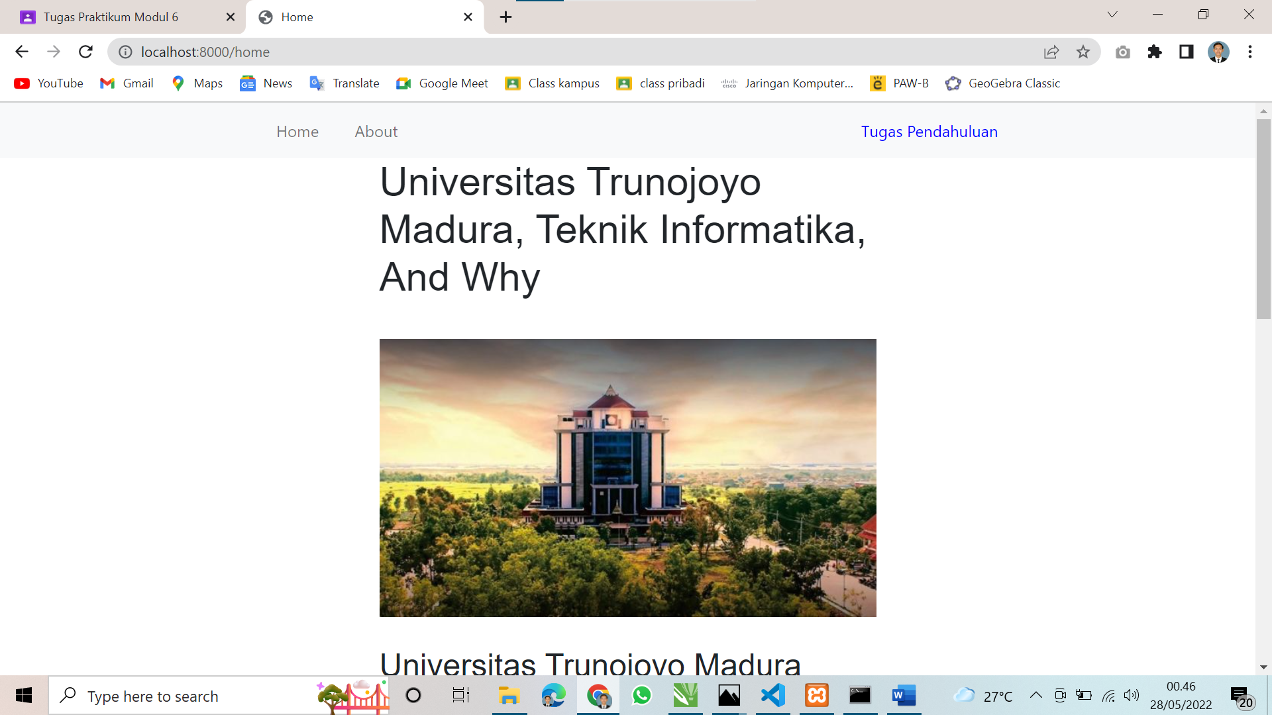

1. Buatlah page about berisi tentang diri kalian seperti biodata dsb dengan laravel!

Jawab :

1. Code *about.blade.php* pada folder **views** :

@extends('layout.mainpraktikum')

@section('container')

<link rel="stylesheet" href="css/csshome.css">

<div class="container">

    <div class="box" >

        <h1 style="text-align: center">{{  $namaLengkap  }}</h1>

        <img src="img/{{ $image }}" alt="andi" width="500">

        <p>1. Nama Panggilan : {{ $namaPanggilan }}</p>

        <p>2. Tempat,Tanggal Lahir : {{ $TTL }}</p>

        <p>3. Jenis Kelamin : {{ $JenisKelamin }}</p>

        <p>4. Golongan Darah : {{ $golDarah }}</p>

        <p>5. Agama : {{ $agama }}</p>

        <p>6. Pekerjaan : {{ $pekerjaan }}</p>

        <p>7. Alamat Saat Ini</p>

        <div style="padding-left: 40px;">

            <p>RT : {{ $RT }}</p>

            <p>RW : {{ $RW }}</p>

            <p>Desa : {{ $Desa }}</p>

            <p>Kecamatan : {{ $kec }}</p>

            <p>Kabupaten : {{ $kab }}</p>

        </div>

        <p>8. Provinsi : {{ $prov }}</p>

    </div>

</div>

@endsection

1. Hasil :

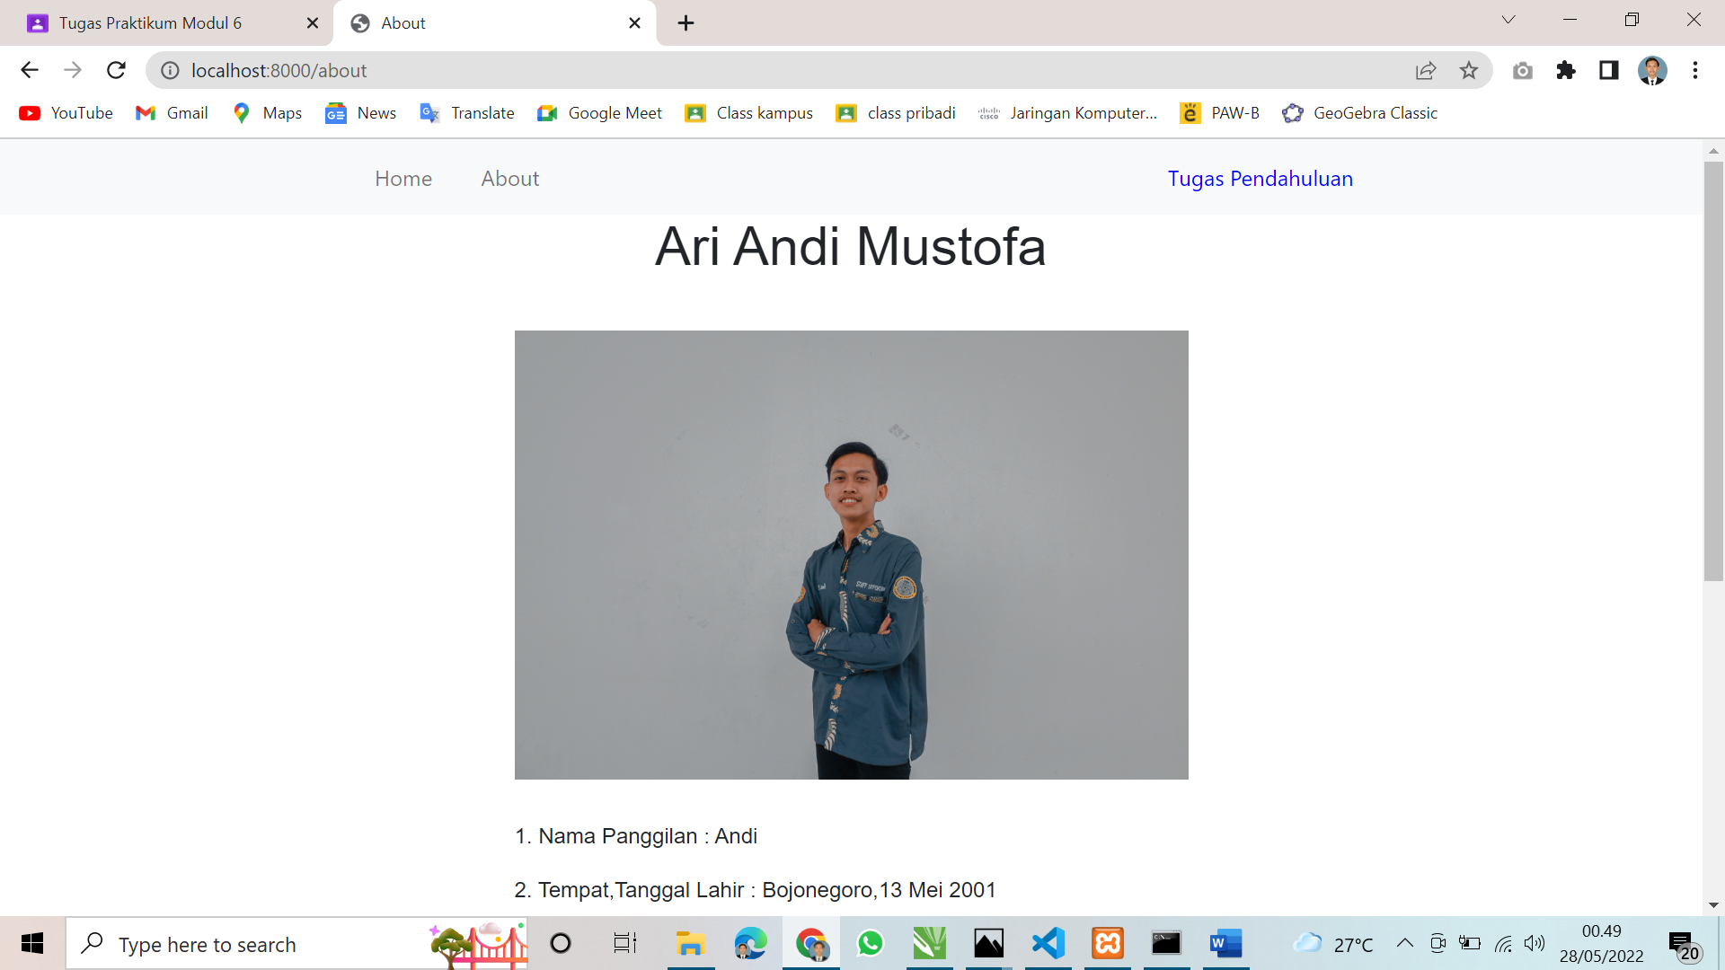

1. Buatlah Page Tugas Pendahuluan 6 berisi tentang tugas pendahuluan 6 beserta jawaban dengan laravel.

Jawab :

1. Code *tugaspendahuluan.blade.php* pada folder **views** :

@extends('layout.mainpraktikum')

@section('container')

<link rel="stylesheet" href="css/csshome.css">

<div class="container">

    <div class="box">

        <h1 style="text-align: center;padding-top:30px;">{{ $judul }}</h1>

        <hr>

        <h5 style="text-align: center"> " {{ $subjudul }} " </h5>

        <br>

        <p>1. {{ $soalno1 }}</p>

        <p style="padding-left: 20px">Jawab : </p>

        <p style="padding-left:20px">{{ $jawab1 }}</p>

        <p>2. {{ $soalno2 }}</p>

        <div style="padding-left:20px" >

            <p>Jawab : </p>

            <p>{{ $jawab2 }}</p>

        </div>

        <div style="padding-left:40px">

            <p>a. {{ $jawab2a }}</p>

            <p>b. {{ $jawab2b }}</p>

        </div>

        <p>3. {{ $soalno3 }}</p>

        <div style="padding-left:20px">

            <p>Jawab : </p>

            <p>{{ $jawab3 }}</p>

        </div>

        <div style="padding-left:40px">

            <p>a. {{ $jawab3a }}</p>

            <p>b. {{ $jawab3b }}</p>

        </div>

        <p>4. {{ $soalno4 }}</p>

        <div style="padding-left:20px">

            <p>Jawab : </p>

            <p>{{ $jawab4 }}</p>

        </div>

        <div style="padding-left:40px">

            <p>a. {{ $jawab4a }}</p>

            <p style="padding-left: 20px">{{ $jawab4a1 }}</p>

            <p>b. {{ $jawab4b }}</p>

            <p style="padding-left: 20px">{{ $jawab4b1 }}</p>

            <p>b. {{ $jawab4c }}</p>

            <p style="padding-left: 20px">{{ $jawab4c1 }}</p>

        </div>

        <p>5. {{ $soalno5 }}</p>

        <div style="padding-left:20px">

            <p>Jawab : </p>

            <p>{{ $jawab5 }}</p>

        </div>

        <div style="padding-left:40px">

            <p>a. {{ $jawab5a }}</p>

            <p style="padding-left: 20px">{{ $jawab5a1 }}</p>

            <p>b. {{ $jawab5b }}</p>

            <p style="padding-left: 20px">{{ $jawab5b1 }}</p>

            <p>c. {{ $jawab5c }}</p>

            <p style="padding-left: 20px">{{ $jawab5c1 }}</p>

            <p>d. {{ $jawab5d }}</p>

            <p style="padding-left: 20px">{{ $jawab5d1 }}</p>

            <p>e. {{ $jawab5e }}</p>

            <p style="padding-left: 20px">{{ $jawab5e1 }}</p>

            <p>f. {{ $jawab5f }}</p>

            <p style="padding-left: 20px">{{ $jawab5f1 }}</p>

        </div>

    </div>

</div>

@endsection

1. Hasil

